М.К.О.У. «СОШ» №1

ПРОЕКТ

Тема проекта

**«Смерч»**

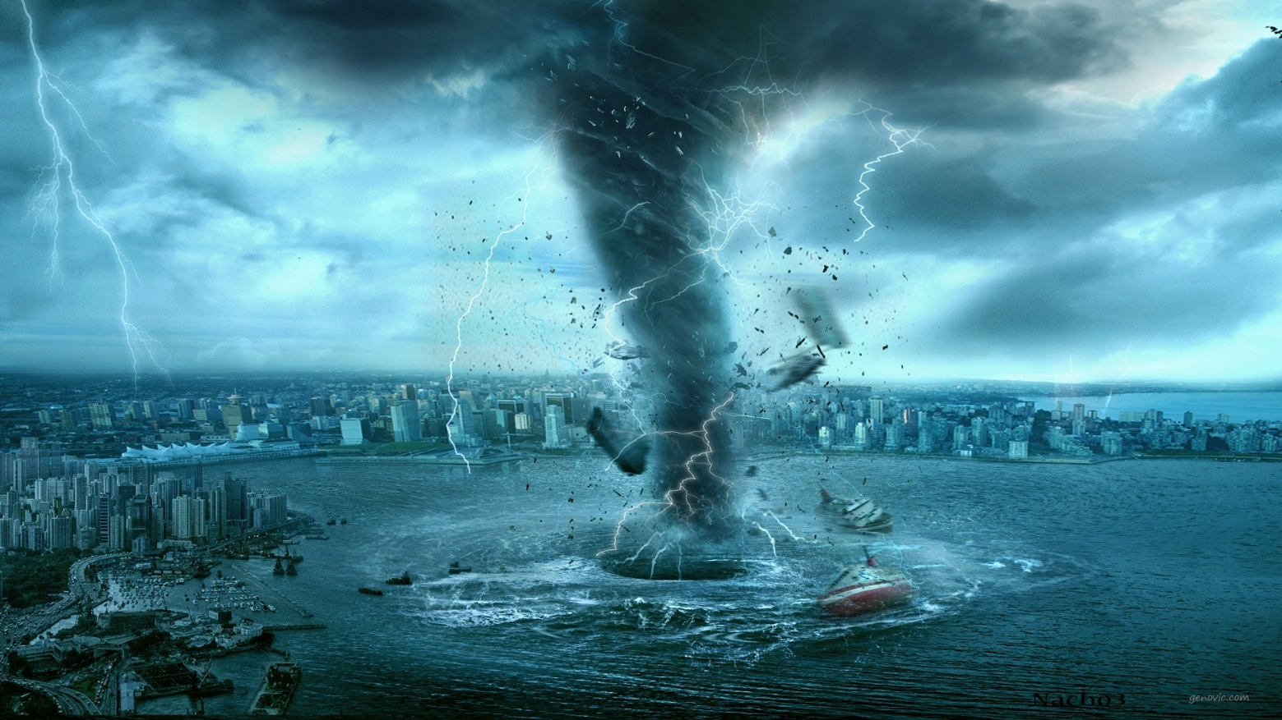

**Выполнил: ученик 4 класса**

**Брихара Даниил**

**Руководитель проекта:**

**Зарубина Р.В.**

г. Суворов 2018 г.

Я Брихара Даниил, живу в городе Суворов Тульская область. В нашей области наблюдаются только ураганы, ливни, град. Поэтому мне интересна тема торнадо.И в своем проекте, я хочу рассказать о нем, то есть о смерче.

**Смерч**или **торна́до** от [исп.](https://ru.wikipedia.org/wiki/%D0%98%D1%81%D0%BF%D0%B0%D0%BD%D1%81%D0%BA%D0%B8%D0%B9_%D1%8F%D0%B7%D1%8B%D0%BA) *tornar* «вертеть,крутить») — [атмосферный](https://ru.wikipedia.org/wiki/%D0%90%D1%82%D0%BC%D0%BE%D1%81%D1%84%D0%B5%D1%80%D0%B0) [вихрь](https://ru.wikipedia.org/wiki/%D0%92%D0%B8%D1%85%D1%80%D1%8C_(%D0%B3%D0%B8%D0%B4%D1%80%D0%BE%D0%B4%D0%B8%D0%BD%D0%B0%D0%BC%D0%B8%D0%BA%D0%B0)), возникающий в [кучево-дождевом](https://ru.wikipedia.org/wiki/%D0%9A%D1%83%D1%87%D0%B5%D0%B2%D0%BE-%D0%B4%D0%BE%D0%B6%D0%B4%D0%B5%D0%B2%D1%8B%D0%B5_%D0%BE%D0%B1%D0%BB%D0%B0%D0%BA%D0%B0)([грозовом](https://ru.wikipedia.org/wiki/%D0%93%D1%80%D0%BE%D0%B7%D0%B0)) облаке и распространяющийся вниз, часто до самой поверхности земли, в виде облачного рукава или хобота диаметром в десятки и сотни метров. Развитие смерча из облака отличает его от некоторых внешне подобных и также различных по природе явлений, например, [смерче-вихрей](https://ru.wikipedia.org/wiki/%D0%A1%D0%BC%D0%B5%D1%80%D1%87-%D0%B2%D0%B8%D1%85%D1%80%D1%8C) и [пыльных (песчаных) вихрей](https://ru.wikipedia.org/wiki/%D0%9F%D1%8B%D0%BB%D1%8C%D0%BD%D1%8B%D0%B9_%D0%B2%D0%B8%D1%85%D1%80%D1%8C).

Цель: узнать о разновидности торнадо и о его силе разрушений.

Задачи:

-узнать в каком году в России был сильный торнадо;

-о силе его разрушения и последствиях;

-проанализировать литературу об истории смерчей, их классификациях и природе возникновения.

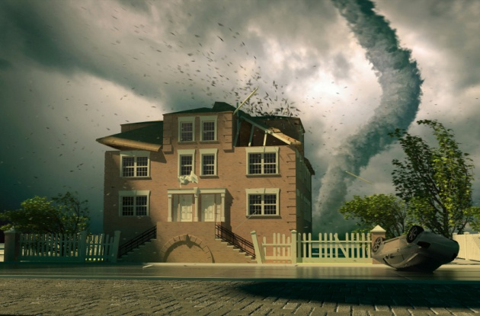

**ГИПОТЕЗА**

Оказывается смерчи и торнадо подобно землетрясениям и вулканам тяготеют к определенным районам. Например, из нескольких тысяч смерчей, происходящих на планете в течение года около половины (более 1500) происходит на территории США. При этом в ходе многолетних наблюдений учеными выявлена полоса наибольшей повторяемости смерчей, получившая мрачное название «аллея торнадо». Она проходит с севера на юг страны, а затем сворачивает на юго-восток, проходя через штаты Техас, Оклахома, Канзас, Миссури.  
  
Сила торнадо поражает. Он разрушает дома, как спички ломает вековые деревья, подбрасывает в воздух автомобили и автобусы. Наибольшая активность торнадо была отмечена в США 3 апреля 1974 года, когда в 13 штатах страны пронеслось 148 смерчей. Всего за сутки погибло более 300 человек, и около 5000 человек получили ранения.

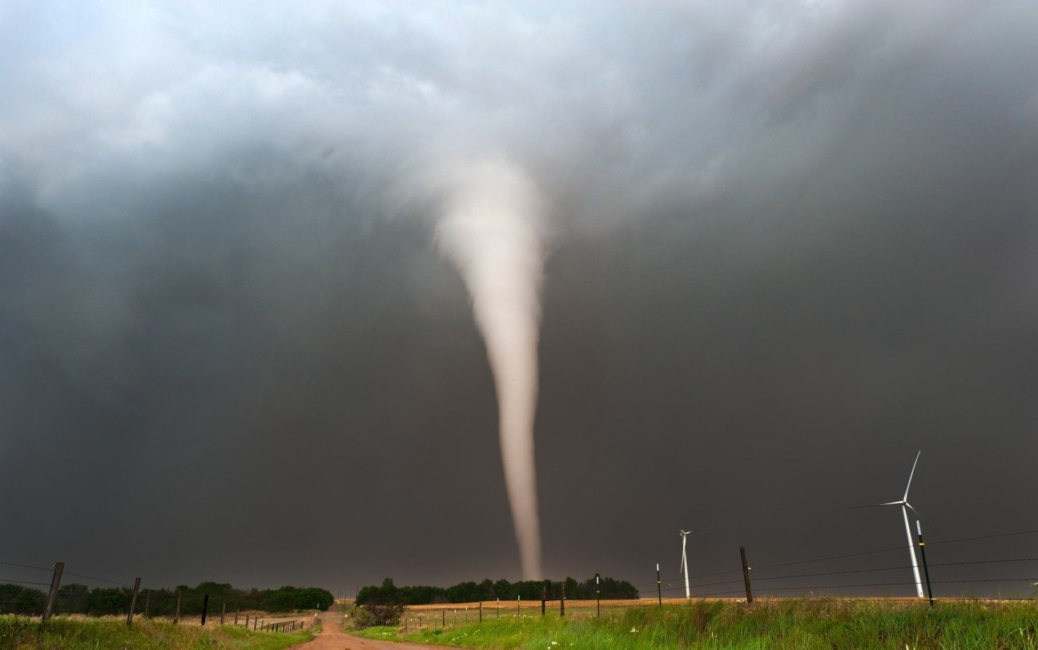

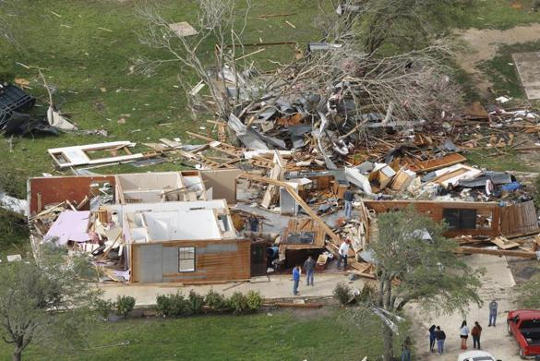

**ТЕОРИЯ**

**Классификация смерчей:**

Чаще всего проводят классификацию смерчей по условиям их образования и форме видимой воронки. По условиям формирования различают следующие типы смерчей ( рис 4, приложение 1 ):

* Сухопутные смерчи (торнадо) – это наиболее мощные вихревые структуры на нашей планете, которые возникают над твёрдой земной поверхностью при сильной конвективной неустойчивости воздушной массы. Для них очень важную роль играют горизонтальные (в районе фронтальных разделов) и вертикальные градиенты температуры воздуха, достаточное влагосодержание в нижних и средних слоях тропосферы и сильный сдвиг ветра (изменение его направления и скорости по высоте). Чаще всего, характерным признаком наличия этого типа вихря является мезоциклон (колонна вращающегося восходящего потока под основанием развитого кучево-дождевого облака). Часто являются элементом суперячейки.
* Водяные смерчи– это вихри, которые также связаны с кучево-дождевой облачностью, возникающие над прогретой водной поверхностью недалеко от побережья (в пределах до 100 км от берега), имеющие вид полупрозрачной трубы. Обычно они на несколько порядков слабее сухопутных, перемещаются с меньшей скорость и могут образоваться при достаточно слабой неустойчивости в атмосфере. Для смерчей этого типа большую роль играет вертикальное и горизонтальное распределение температуры и влажности воздуха в пограничном слое атмосферы, где происходит столкновение сухого и тёплого воздуха с берега и более холодного и влажного воздуха над морской поверхностью. Скорость ветра в них составляет обычно не более 30 м/с.

 Почти каждый смерч начинает своё существование в качестве воронкообразного облака, свисающего с основания грозового облака. Но в дальнейшем в зависимости от различных условий и факторов, воронка может принять разные формы. И в зависимости от визуального вида воронки, выделяют следующие типы:

* **Бичеподобные** – наиболее распространенный тип смерчей, как на территории США, так и в других регионах планеты. Имеет вид тонкой полупрозрачной (но не всегда) воронки, часто искривлённой из-за разной скорости ветра на высотах. Чаще всего являются относительно слабыми вихрями. Такая форма наиболее характерна для водяных смерчей и ландспутов, в таких воронках иногда выделяют т.н. «футляр» - конденсационная стенка, окутывающая саму воронку.

* ***Клиновидные***– являются наиболее опасными и мощными из всех смерчей. Имеют вид широкой тёмной колонны, сужающейся до поверхности земли. Ширина таких смерчей у подножия может составлять несколько км, а скорость ветра в них часто превышает 100 м/с, причиняя катастрофические разрушения. Время жизни колеблется от нескольких минут до нескольких часов. На начальной стадии формирования имеют вид расплывчатого смерча. Стоит отметить, что и бичеподобные и клиновидные смерчи образуются в зоне основного восходящего потока мощного грозового облака, где располагается облако-стена. Но если первые являются частью этого облака, то вторые являются этими облаками, которые достигают поверхности земли.
* Если из одного облака-стены спускаются несколько воронок, то формируется**многовихревое торнадо**. Это самый редкий вид смерчей. При этом всегда выделяется главный вихрь и несколько более мелких вокруг. Они, так же как и клиновидные смерчи, наносят серьёзный ущерб.

**Причины образования торнадо:**

Причины образования смерчей полностью не достаточно изучены до сих пор. Можно указать лишь некоторые общие сведения, наиболее характерные для типичных смерчей.

Смерч может возникнуть при поступлении тёплого воздуха, насыщенного водяным паром, когда происходит соприкосновение тёплого влажного с холодным сухим «куполом», образовавшимся над холодными участками поверхности земли (моря). В месте соприкосновения происходит конденсация водяного пара, при этом образуются дождевые капли и выделяется тепло, локально нагревающее воздух. Нагретый воздух устремляется вверх, создавая зону разрежения. В эту зону разрежения втягивается близлежащий теплый влажный воздух облака и нижележащий холодный воздух, что приводит к лавинообразному развитию процесса и выделению значительной энергии. В результате этого образуется характерная воронка. Холодный воздух, затягиваемый в зону разрежения, ещё более охлаждается. Опускаясь вниз, воронка достигает поверхности земли, в зону разрежения втягивается всё, что может быть поднято воздушным потоком. Сама зона разрежения перемещается в сторону, откуда поступает больший объём холодного воздуха. Воронка двигается, причудливо изгибаясь, касаясь поверхности земли. Осадки при этом относительно небольшие.

В случае смерча разрушения возникают вследствие локального выделения значительной энергии, накопленной при образовании водяного пара, а исходным источником энергии является излучение солнца.

Смерч в Москве 29 июня 1904 г.

Над восточной частью Москвы 29 июня 1904 г. пронесся сильнейший вихрь. Его путь лежал неподалеку от трех московских обсерваторий: Университетской - в западной части города, Межевого института - в восточной и Сельскохозяйственной академии - в северо-западной, поэтому ценный материал зафиксировали самописцы этих обсерваторий. Над восточной частью Москвы 29 июня 1904 г. пронесся сильнейший вихрь. Его путь лежал неподалеку от трех московских обсерваторий: Университетской - в западной части города, Межевого института - в восточной и Сельскохозяйственной академии - в северо-западной, поэтому ценный материал зафиксировали самописцы этих обсерваторий. Длина пути смерча - около 40 км, ширина все время колебалась от 100 до 700 м.

Смерч на своем пути произвел огромные разрушения. Были уничтожены деревни Рязанцево, Капотня, Чагино; далее ураган налетел на Люблинскую рощу, вырвал с корнем и сломал до 7 га леса, затем разрушил деревни Грайвороново, Карачарово и Хохловку, вступил в восточную часть Москвы, уничтожил Анненгофскую рощу в Лефортово, посаженную еще при царице Анне Иоановне, сорвал крыши домов в Лефортово, прошел в Сокольники, где повалил вековой лес, направился в Лосиноостровскую, где уничтожил 120 га крупного леса, и распался в районе Мытищ. Далее смерча не было, и отмечена только сильная буря. Смерч на своем пути произвел огромные разрушения. Были уничтожены деревни Рязанцево, Капотня, Чагино; далее ураган налетел на Люблинскую рощу, вырвал с корнем и сломал до 7 га леса, затем разрушил деревни Грайвороново, Карачарово и Хохловку, вступил в восточную часть Москвы, уничтожил Анненгофскую рощу в Лефортово, посаженную еще при царице Анне Иоановне, сорвал крыши домов в Лефортово, прошел в Сокольники, где повалил вековой лес, направился в Лосиноостровскую, где уничтожил 120 га крупного леса, и распался в районе Мытищ. Далее смерча не было, и отмечена только сильная буря.

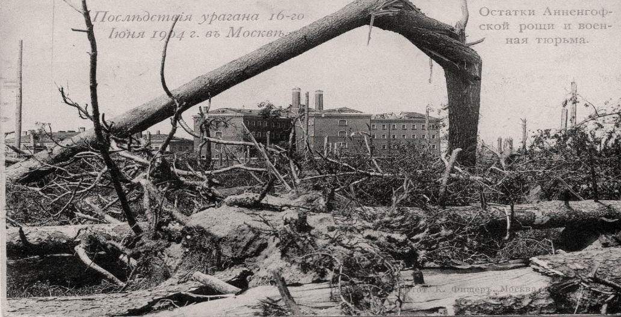

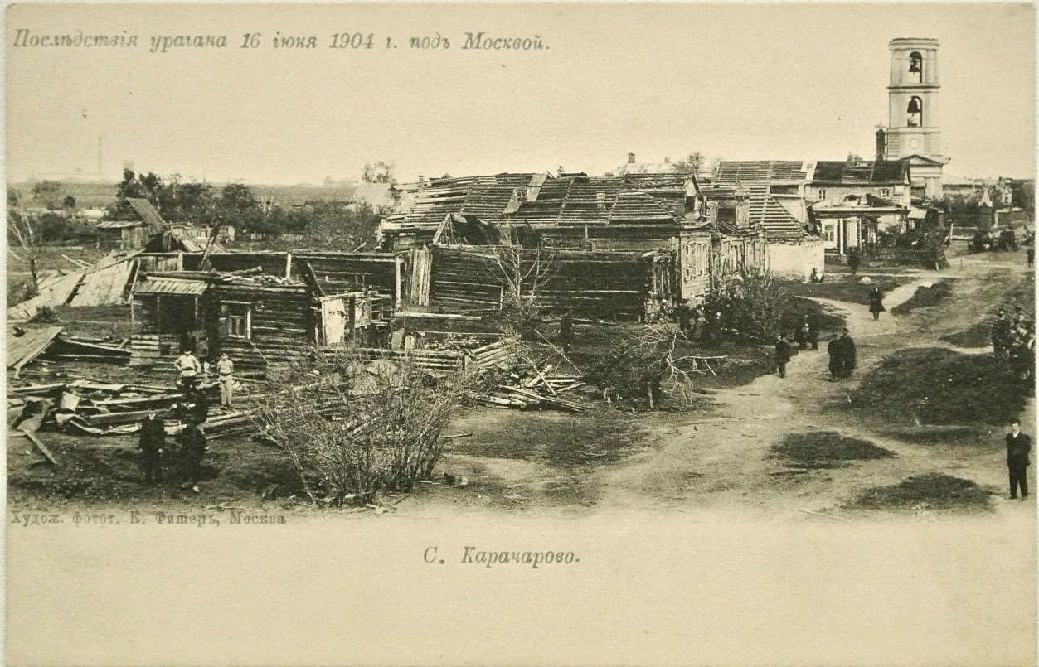

**Практика**

Я в своей практике хочу вам привести сводки МЧС по Тульской области о ураганах за 2018 год

**В понедельник, 29 мая, в связи с неблагоприятными погодными условиями, связанными с сильными порывами ветра и грозой, в Тульской области произошёл ряд отключений электроснабжения. Для Главного управления**[**МЧС**](http://tulasmi.ru/news/tag/mchs)**России по Тульской области и муниципальных образований был введён режим реагирования «**[**Повышенная готовность**](http://tula.bezformata.com/word/povishennaya-gotovnost/257019/)**».**

Примерно с 14:00 в восьми районах произошли [локальные отключения электроэнергии](http://tulasmi.ru/news/tag/lokalnye-otklyucheniya-elektroenergii) . В зону отключения попали 93 населённых пункта, 284 трансформаторных подстанции, более 3 тыс. жилых домов, с населением 6,7 тыс. человек.

Пожарно-спасательные гарнизоны осуществили более 100 выездов по сообщениям жителей о поваленных деревьях. Зафиксированы повреждения кровли на административном здании в городе Туле и частном жилом доме в посёлке Митино Заокского района. В областном центре поваленными деревьями были повреждены восемь частных автомобилей.

­­-------------------------------------------------------------------------------------------------------------

22 мая около 15 часов на город Ефремов обрушился смерч. За считанные минуты ураган повалил большое количество электрических столбов, деревьев, были повреждены автомобили. В 15:19 в городе введен режим чрезвычайной ситуации.  
  
16 человек и около сотни домов пострадали от ураганного ветра в городе Ефремове Тульской области. Без света осталось более 1,5 тыс. местных жителей. В городе введен режим ЧС.

В среду 22 мая в городе Ефремове Тульской области разразился ураган. Сильный ветер повредил крыши жилых домов и административных зданий и повалил деревья и осветительные столбы. В общей сложности в городе пострадало около сотни строений и примерно полсотни автомобилей.  
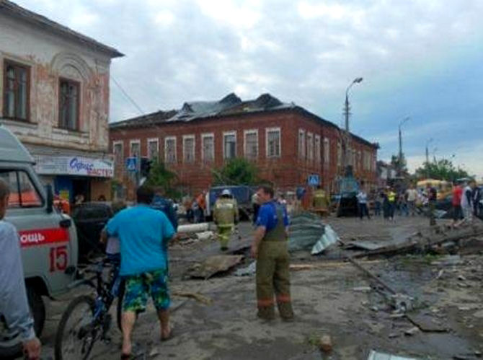

**ВЫВОДЫ**

Работая над своим проектом я сделал выводы:

Ураганы, тайфуны, торнадо, смерчи, молнии- эти опасные и грозные явления природы.

Разрушительная сила этих природных стихий-огромна. Они причиняют немало бед человеку. Но в природе все взаимосвязано, и мы часть ее.

Если поднимается сильный ветер, лучше укрыться в прочных строениях. Если смерч очень мощный, место в помещении надо выбрать так, чтобы разбивающиеся стекла окон и падающие предметы не причиняли вам вреда. Если ж вы оказались на открытом воздухе, держитесь подальше от деревьев, билбордов и других высоких предметов, которые могут упасть. И внимательно прислушиваться к сводкам МЧС о надвигающихся бурях.

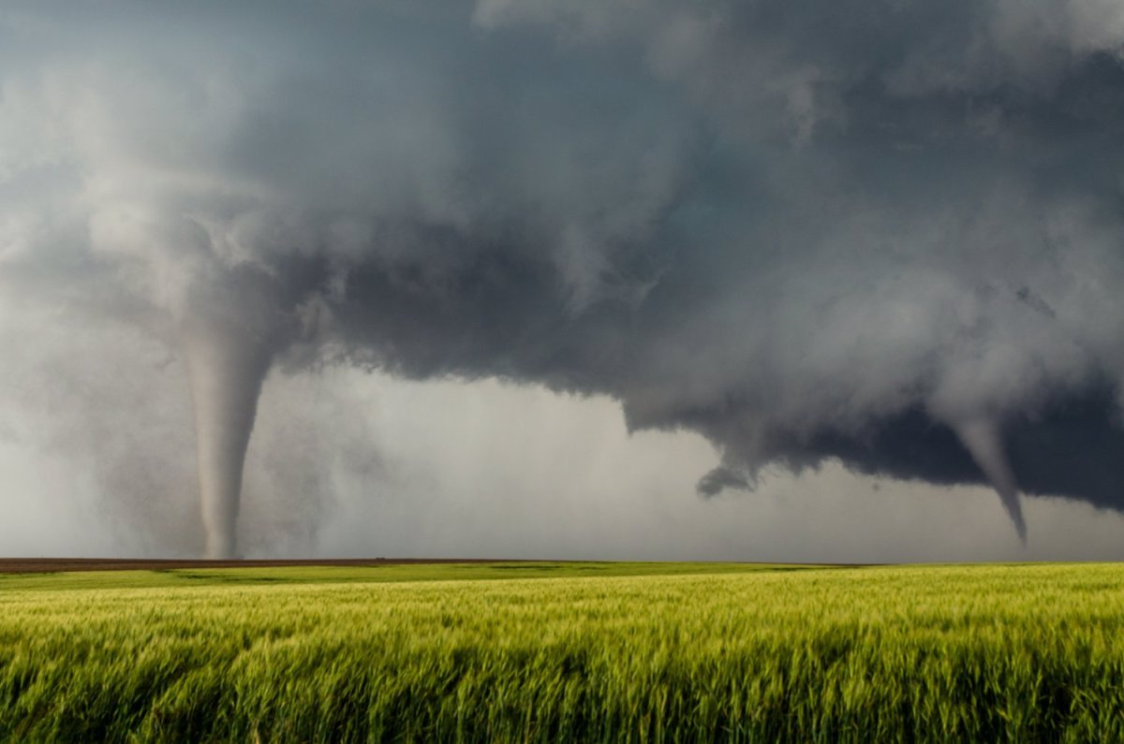

ЛИТЕРАТУРА



УРАГАН

**В ночь бушевал ураган,  
Злобно дождём швыряя,  
Яростно тучи гонял,  
В бешенстве ими играя.  
Гнулись деревья к земле,  
С треском ломались ветви;  
Прятались люди в тепле  
И всё живое в повети.  
Сломанной скрипкой забор  
Гулко кричал от боли.  
Шквал попадал в затор  
И затихал в неволе,  
Шифер легко отдирал,  
Ломко гонял по кругу,  
Утварь с дворов подобрал  
Да разбросал в округе;  
Буйным порывом, шутя,  
Драл из земли куст самшита,  
Путника в жгут скрутя,  
В клочья рвал всё, что сшито.  
Ветер ревел, завывал,  
Стёкла звенели с дрожью...  
Пан ураган пировал,  
Хвастая крошевом-дробью.**

**Автор: Кострова Татьяна**